

ข้อเสนอโครงร่างวิทยานิพนธ์
คณะวิศวกรรมศาสตร์ มหาวิทยาลัยสงขลานครินทร์
***************************

ชื่อโครงการ

ต้นแบบออนโทโลยีเพื่อการค้นคืนสารสนเทศสำหรับงานสารบรรณอิเล็กทรอนิกส์
กรณีศึกษา งานบริหารและธุรการ
คณะแพทยศาสตร์ มหาวิทยาลัยสงขลานครินทร์
Prototype of e-Saraban Ontology for Semantic Search Engine
A Case Study: General Administration, Faculty of Medicine, Prince of Songkla University

ผู้ทำวิจัย

นางสาวจุฑาวรรณ สิทธิโชคสถาพร รหัสนักศึกษา 5210121018
หลักสูตรวิทยาศาสตรมหาบัณฑิต สาขาวิชาการจัดการเทคโนโลยีสารสนเทศ
คณะวิศวกรรมศาสตร์ มหาวิทยาลัยสงขลานครินทร์

อาจารย์ที่ปรึกษาวิทยานิพนธ์

ดร.อนันท์ ชกสุริวงศ์ อาจารย์ที่ปรึกษาหลัก

คณะวิศวกรรมศาสตร์ มหาวิทยาลัยสงขลานครินทร์
- ความสำคัญและที่มาของการวิจัย
งานบริหารและธุรการ คณะแพทยศาสตร์ มหาวิทยาลัยสงขลานครินทร์ เปรียบเสมือนงานสารบรรณกลางของคณะแพทยศาสตร์ มีหน้าที่หลักอย่างหนึ่ง คือ ดูแลรับผิดชอบการบริหารงานเอกสารหนังสือราชการ เริ่มตั้งแต่การจัดทำเอกสาร การรับ การส่ง การเก็บรักษา การยืม ตลอดจนถึงการทำลาย ซึ่งเอกสารดังกล่าวมีที่มาจากหลายแหล่ง ได้แก่ หน่วยงานภายในคณะแพทยศาสตร์ คณะหรือหน่วยงานต่าง ๆ ภายในมหาวิทยาลัยสงขลานครินทร์ องค์กรหรือหน่วยงานภายนอกมหาวิทยาลัยฯ ทั้งภาครัฐและภาคเอกชน ตลอดจนเอกสารที่ผลิตขึ้นโดยงานบริหารและธุรการเอง ในปัจจุบันพบว่ากระบวนการหลายอย่างในระบบงานสารบรรณมีการเปลี่ยนเข้าสู่ยุคของงานสารบรรณอิเล็กทรอนิกส์ (e-Saraban) และมีแนวโน้มที่จะเพิ่มมากขึ้นในอนาคต ไม่ว่าจะเป็นกระบวนการของการผลิตเอกสาร การรับ-ส่ง รวมถึงการจัดเก็บ โดยเปลี่ยนแปลงจากเอกสารในรูปแบบของกระดาษไปสู่เอกสารอิเล็กทรอนิกส์ (e-Document) ซึ่งที่ผ่านมาคณะแพทยศาสตร์ และงานบริหารและธุรการเล็งเห็นถึงความสำคัญของการนำเอาเทคโนโลยีสารสนเทศเข้ามาพัฒนาการบริหารจัดการงานเอกสาร เพื่อช่วยให้เกิดความสะดวก รวดเร็วในการปฏิบัติงาน ลดปริมาณการใช้กระดาษและพื้นที่ในการจัดเก็บเอกสาร ทำให้ความสามารถในการจัดเก็บเอกสารที่มีคุณค่าก่อนถึงกำหนดเวลาทำลายนั้นมีระยะเวลาที่นานขึ้น ส่งผลให้ปริมาณเอกสารที่ถูกจัดเก็บมีแนวโน้มเพิ่มสูงขึ้น ปัญหาที่ตามมาคือการบริหารจัดการข้อมูล เพื่อให้ผู้ใช้สามารถสืบค้นและเรียกใช้ข้อมูลสารสนเทศที่มีอยู่จำนวนมากมาใช้ประโยชน์ได้ตรงตามความต้องการ
มีงานวิจัยหลายชิ้นที่พยายามนำเทคนิคต่าง ๆ มาแก้ปัญหาการจัดการข้อมูลและพัฒนาการค้นคืนสารสนเทศให้มีประสิทธิภาพยิ่งขึ้น อาทิเช่น (Anette Hulth et all., 2553) การนำเทคนิคการจัดทำดัชนีคำสำคัญอัตโนมัติ โดยคัดเลือกคำสำคัญเทียบเคียงกับคำที่มนุษย์กำหนด เพื่อให้ได้คำสำคัญที่ชัดเจนสำหรับเป็นตัวแทนของเอกสาร (สิทธิโชค ปัญญาฤกษ์ชัย และศิฬานี นุชิต, 2552) การนำเทคนิคการ ตัดคำแบบ N-Gram ผสมกับเทคนิคการทำฐานดัชนี มาช่วยแก้ปัญหาการค้นคืนเพื่อให้ได้ข้อมูลตรงตามความต้องการของผู้ใช้ (โกสินทร์ จำนงไทย, 2552) หรือการเลือกเทคนิคการค้นหาคำสำคัญโดยใช้ความหมาย (Semantic-Based Keyword Extraction) ซึ่งทำให้ผู้ใช้สามารถสืบค้นข้อมูลได้ตรงตามความต้องการและประหยัดเวลา (Blaz Fortuna et all., 2548) การใช้เทคนิคการหาความสัมพันธ์ระหว่างคำในเอกสารตามคุณสมบัติของ Lexical Chain มาสรุปเนื้อหาสำคัญเพื่อนำมาเป็นตัวแทนของเอกสาร (อัคนีย์ ก่อตระกูล, 2548) การใช้เทคโนโลยีทางวิศวกรรมภาษา วิศวกรรมความรู้ และวิศวกรรม ออนโทโลยีมาวิเคราะห์เพื่อสกัดข้อสนเทศ และนำมาสรุปใจความสำคัญของเอกสาร เพื่อเป็นฐานในการบูรณาการข้อมูลและการเชื่อมโยงแหล่งข้อมูลที่หลากหลายของหน่วยงานภาครัฐ (มาลี กาบมาลา, 2551) หาแนวทางการจัดการข้อมูลเพื่อให้สามารถเรียกใช้และค้นคืนข้อมูลร่วมกันได้ระหว่างหน่วยงานภาครัฐ โดยการบูรณาการข้อมูลภายใต้แนวคิดออนโทโลยี (Ontology-based Approach) โดยการกำหนดนิยามความหมายที่ชัดแจ้งของคำศัพท์ที่ใช้ร่วมกันระหว่างแหล่งข้อมูลให้เข้าใจและสอดคล้องตรงกัน
ในงานวิจัยชิ้นนี้ ผู้วิจัยได้พัฒนาต้นแบบออนโทโลยีเพื่อการค้นคืนสารสนเทศสำหรับงาน สารบรรณอิเล็กทรอนิกส์ จากการศึกษาและวิเคราะห์ความสัมพันธ์ระหว่างโครงสร้างของหนังสือราชการแต่ประเภท ซึ่งยึดตามองค์ประกอบมาตรฐานที่ถูกกำหนดไว้ตามระเบียบสำนักนายกรัฐมนตรีว่าด้วยงานสารบรรณ รูปแบบในการจัดเก็บเอกสาร และความต้องการเรียกใช้ข้อมูลของงานบริหาร และธุรการ คณะแพทยศาสตร์ มหาวิทยาลัยสงขลานครินทร์ เพื่อกำหนดขอบเขตองค์ความรู้ที่สนใจได้อย่างเหมะสม โดยกำหนดการพัฒนาข้อมูลเชิงความหมายเฉพาะข้อมูลชนิดมีโครงสร้าง (Structured Data) ให้สอดคล้องกับฐานข้อมูลเชิงความสัมพันธ์ในระบบงานสารบรรณอิเล็กทรอนิกส์ปัจจุบัน โดยการสร้างข้อมูลเชิงความหมายนั้น ผู้ใช้จะเป็นผู้กำหนดข้อมูลตามรูปแบบ (Template) ที่ถูกออกแบบโดยพิจารณาตามแนวคิดออนโทโลยี เพื่อให้เกิดองค์ความรู้ที่มีความหมาย และความสัมพันธ์ของข้อมูลเชื่อมโยงกันทั้งหมด รวมทั้งการจัดหมวดหมู่ขององค์ความรู้ที่เหมาะสม โดยผู้วิจัยหวังว่าต้นแบบออนโทโลยีที่สร้างขึ้นจะเหมาะสมกับการจัดการองค์ความรู้และความต้องการเรียกใช้ข้อมูลสำหรับงานสารบรรณอิเล็กทรอนิกส์ งานบริหารและธุรการ คณะแพทยศาสตร์ มหาวิทยาลัยสงขลานครินทร์ และสามารค้นคืนข้อมูลสารสนเทศได้ถูกต้องตรงตามความหมายที่ผู้ใช้ต้องการ

- วัตถุประสงค์ของการวิจัย
  - ศึกษาความสัมพันธ์ของโครงสร้างของหนังสือราชการ รูปแบบการจัดเก็บเอกสาร และความต้องการเรียกใช้ข้อมูลสารสนเทศ ของงานบริหารและธุรการ คณะแพทยศาสตร์ มหาวิทยาลัยสงขลานครินทร์
  - สร้างต้นแบบออนโทโลยีสำหรับงานสารบรรณอิเล็กทรอนิกส์ งานบริหารและธุรการ คณะแพทยศาสตร์ มหาวิทยาลัยสงขลานครินทร์
  - สร้างข้อมูลเชิงความหมายสำหรับงานสารบรรณอิเล็กทรอนิกส์ตามแนวคิดออนโทโลยี
  - พัฒนาการค้นคืนสารสนเทศในเชิงความหมายได้ตรงตามความต้องการของผู้ใช้

- ประโยชน์ที่คาดว่าจะได้รับจากการวิจัย
  - สามารถกำหนดขอบเขตขององค์ความรู้และพัฒนาต้นแบบออนโทโลยีได้เหมาะสมกับงานสารบรรณอิเล็กทรอนิกส์ ของงานบริหารและธุรการ คณะแพทยศาสตร์ มหาวิทยาลัยสงขลานครินทร์
  - สามารถสร้างข้อมูลเชิงความหมายสำหรับงานสารบรรณอิเล็กทรอนิกส์ที่เหมาะสม สอดคล้องตามแนวคิดออนโทโลยี
  - ผู้ใช้สามารถสืบค้นเอกสารอิเล็กทรอนิกส์ได้ตรงตามความหมายที่ต้องการ
  - สามารถนำต้นแบบออนโทโลยีสำหรับงานสารบรรณอิเล็กทรอนิกส์ไปประยุกต์ใช้เพื่อการค้นคืนสารสนเทศของหน่วยงานภาครัฐอื่น ๆ ได้
- ทฤษฎีและหลักการ
  - ระบบค้นคืนข้อมูลสารสนเทศ (Information Storages and Retrievals System: IRS)
มีเป้าหมายเพื่อค้นคืนเอกสารตามคำค้น (Query) ของผู้ใช้จากคลังเอกสารจำนวนมาก โดยระบบมีหน้าที่หลัก คือ ประมวลผลเอกสาร (Document Operations) สร้างตัวแทนเอกสารหรือดัชนี (Index or Document Representation) ประมวลผลคำค้น (Query Operations) สร้างตัวแทนคำค้น (Query Representation) และค้นคืนเอกสาร (Searching) โดยการเปรียบเทียบความเหมือน (Similarity Computation) ของตัวแทนคำค้นกับตัวแทนเอกสาร ผลลัพธ์ของระบบ คือ รายการของเอกสารเรียงลำดับ (Ranking) ตามความเหมือนของเอกสารกับคำค้นคืนให้กับผู้ใช้ โดยสามารถวัดประสิทธิภาพของระบบจากความถูกต้องของเอกสารที่ถูกนำกลับมาเป็นค่าความแม่นยำ (Precision) และค่าความครบถ้วน (Recall)
ค่าความแม่นยำ = A
100%
A + C
ค่าความครบถ้วน = A
100%
A + B

เมื่อ A คือ จำนวนข้อมูลที่ได้จากการสืบค้นถูกต้องที่ถูกดึงขึ้นมาแสดง
B คือ จำนวนข้อมูลที่ถูกต้องแต่ไม่ถูกดึงขึ้นมาแสดง
C คือ จำนวนข้อมูลที่ได้จากการสืบค้นที่ไม่ถูกต้องแต่ถูกดึงขึ้นมาแสดง

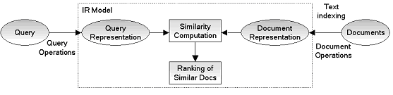
รูปที่ 1 กระบวนการค้นคืนเอกสาร: Retrieval Process (Baeza-Yates et al., 1999)

  - การประมวลผลภาษาธรรมชาติ (Natural Language Processing: NLP)
เป็นระบบที่ช่วยทำให้คอมพิวเตอร์เข้าใจภาษาธรรมชาติของมนุษย์ ขบวนการของการประมวลผลภาษาธรรมชาติเริ่มต้นจากการรับเข้าข้อมูลที่เป็นข้อความภาษาธรรมชาติ จากนั้นระบบจะวิเคราะห์ข้อมูลทั้งในเชิงโครงสร้างและความหมายทางภาษา โดยทำงานร่วมกับฐานความรู้แล้วประเมินค่าเพื่อหาคำตอบ ทำการแทนความหมายและสร้างผลลัพธ์ที่เป็นภาษาธรรมชาติออกมา โดยมีองค์ประกอบต่าง ๆ คือ
    - การวิเคราะห์ในเชิงโครงสร้าง (Syntactic Analysis) เป็นการตรวจสอบโครงสร้างทางไวยากรณ์เกี่ยวกับการวางตำแหน่งของกลุ่มคำประเภทต่าง ๆ ที่รวมกันเป็นประโยค
    - การวิเคราะห์ในเชิงความหมาย (Semantic Analysis) เป็นการตรวจสอบความถูกต้องในเชิงความหมายของประโยค
    - การวิเคราะห์ในเชิงตีความ (Pragmatic Analysis) เป็นการตีความตามสถานการณ์ที่เกิดขึ้น โดยทั้งผู้ส่งข่าวสารและผู้รับข่าวสารจะต้องอยู่ในสถานการณ์เดียวกัน
การประมวลผลภาษาธรรมชาติ ประกอบด้วยขั้นตอนสำคัญ คือ การตัดคำ และกำกับหน้าที่ของคำ (Word segmentation and Part-Of Speech tagging) การวิเคราะห์นิพจน์ระบุนาม (Name Entity Analysis) และการวิเคราะห์นามวลี (Phrase Analysis)

  - ทฤษฏีออนโทโลยี (Ontology Theory)
ออนโทโลยีเป็นเทคโนโลยีด้านการพัฒนาภาษาเชิงความหมายสมัยใหม่ เป็นภาษาที่เครื่องคอมพิวเตอร์สามารถเข้าใจความหมาย (Semantic) และทำตามคำสั่งได้ โดยการบรรยายแนวความคิดตามขอบเขตที่สนใจ หรือข้อกำหนดที่เกี่ยวกับแนวคิด (The Specification of a Conceptualization) เป็นการสร้างฐานความรู้ทางด้านใดด้านหนึ่ง หรือขอบเขต (Domain) ใดขอบเขตหนึ่งให้ได้ใจความและถูกต้องมากที่สุด ซึ่งรวมคุณสมบัติและความสัมพันธ์ที่เกี่ยวข้อง เป็นรายละเอียดข้อมูล (Meta-Information) ที่เรียกว่า Information about Information หรือข้อมูลที่สามารถอธิบายข้อมูลได้ และบรรยายโครงสร้างและความสัมพันธ์ของระบบผ่านโหนด (Node) แบบลำดับชั้น (Hierarchies) โดยมีความสามารถในการใช้ข้อมูลร่วมกัน (Share) สามารถนำข้อมูลกลับมาใช้ได้ (Reuse) และมีความสามารถในการถ่ายทอดคุณสมบัติ (Inheritance) ซึ่งสามารถแบ่งออนโทโลยีออกเป็น 4 ประเภท ดังรูปที่ 2
    - ออนโทโลยีระดับบน (Top-level Ontology or Upper Ontology) เป็นออนโทโลยี ที่ประกอบด้วยเบสคลาส (Base Class) และกำหนดคุณสมบัติเพื่ออธิบายคลาส หรือกำหนดความสัมพันธ์ระหว่างคลาส โดยสามารถนำไปใช้งานได้ในโดเมนทั่วไป (Generic Domain)
    - ออนโทโลยีสำหรับกิจกรรม (Task Ontology) เป็นออนโทโลยีที่พัฒนาขึ้นเพื่อตอบสนอง การทำงานของกิจกรรมย่อย โดยอาศัยการถ่ายทอดคุณลักษณะเฉพาะของกิจกรรมจากออนโทโลยีระดับบน
    - ออนโทโลยีสำหรับโดเมน (Domain Ontology) เป็นออนโทโลยีที่ตอบสนองต่อโดเมน โดยอาศัยการถ่ายทอดคุณลักษณะเฉพาะของโดเมนจากออนโทโลยีระดับบน
    - ออนโทโลยีระดับโลคอล (Application Ontology or Local Ontology) เป็นออนโทโลยีที่ถูกจำกัดการใช้งานในโดเมนที่มีความจำเพาะเจาะจง (Specific Domain)

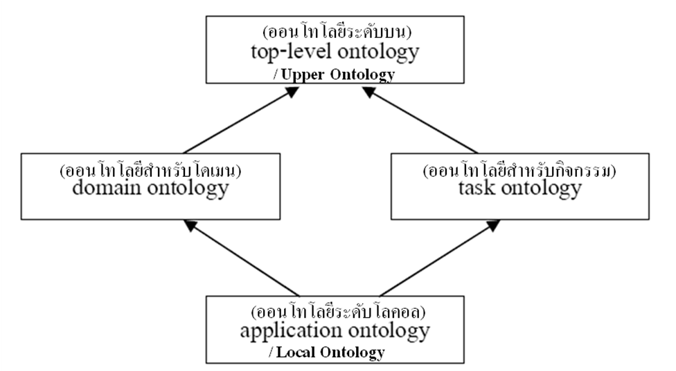

รูปที่ 2 ประเภทออนโทโลยี [Guarino, 1998]

- งานวิจัยที่เกี่ยวข้อง
  - การสร้างต้นแบบออนโทโลยีของพืชสมุนไพรไทย (สิริรัตน์ ประกฤติกรชัย, 2550) ผู้วิจัยได้พัฒนาต้นแบบฐานข้อมูลองค์ความรู้ของพืชสมุนไพรไทยที่เป็นส่วนประกอบของยาสามัญประจำบ้านแผนโบราณ โดยจัดเก็บข้อมูลในรูปแบบออนโทโลยี ซึ่งระบบต้นแบบนี้ได้นำความสามารถทางเทคโนโลยีทางด้าน ออนโทโลยีมาพัฒนาต้นแบบโครงสร้างฐานข้อมูล พร้อมกันนั้นได้ศึกษาและใช้โปรแกรมโปรทีเจ ซึ่งเป็นเครื่องมือที่ใช้ในการสร้างองค์ความรู้ของระบบ และได้ดำเนินการพัฒนาแอพพลิเคชันโดยใช้เทคโนโลยี เว็บเชิงความหมาย และการคิวรีข้อมูล เพื่อนำระบบไปใช้ในการประเมินต้นแบบฐานข้อมูลความรู้ พืชสมุนไพรไทย โดยผู้เชี่ยวชาญทางด้านสมุนไพรไทย

  - ระบบสืบค้นข้อมูลแบบบูรณาการเชิงความหมายสำหรับข้อมูลภายในองค์กร (มารุต บูรณรัช และคณะ, 2553) จากปัญหาการสืบค้นข้อมูลในองค์กรที่มีปริมาณมากและถูกจัดเก็บหลายรูปแบบ เช่น ฐานข้อมูล เอกสาร อีเมล์ เว็บเพจ โดยใช้คำค้น/คำสำคัญ (Keyword Search) นั้น ทำให้ผู้ใช้เสียเวลาในการค้นหาและพบเพียงเอกสารที่มีความเกี่ยวข้อง ไม่ใช่ข้อมูลที่ต้องการจริง เนื่องจากผลลัพธ์ที่ได้ขาดการ บูรณาการและเชื่อมโยงกับข้อมูลที่เกี่ยวข้อง ผู้วิจัยจึงเสนอการประยุกต์ใช้เทคนิคการสืบค้นข้อมูลที่ใช้การจัดระเบียบข้อมูลเชิงความหมาย (Semantic-based Information Organization) สนับสนุนการบูรณการและ จัดระเบียบข้อมูล เพื่อให้ได้ผลลัพธ์จากการสืบค้นที่มีการสรุปสาระสำคัญ และมีการเชื่อมโยงข้อมูลเชิงความหมายหลายรูปแบบประกอบกัน โดยครอบคลุมข้อมูลทั้งชนิดมีโครงสร้าง (Structured Data) และข้อมูลชนิดไร้โครงสร้าง (Unstructured Data) และไม่จำกัดว่าข้อมูลมาจากฐานข้อมูลเดียวหรือหลายฐานข้อมูล โดยใช้การจัดระเบียบที่อิงกับข้อมูลเชิงความหมายทั้งที่มาจากการสกัดสาระสำคัญออกจากข้อมูลโดยอัตโนมัติ โดยข้อมูลที่ผู้ใช้ต้องการ มักเป็นสาระสำคัญ เช่น เวลา สถานที่ เหตุผล นิยาม ผู้เชี่ยวชาญ บุคคล สิ่งที่เกี่ยวข้อง เป็นต้น และข้อมูลเชิงความหมายที่สร้างขึ้นใหม่เองในรูปแบบของออนโทโลยี ช่วยให้ผู้ใช้สามารถระบุความต้องการข้อมูลได้ชัดเจนมากยิ่งขึ้น โดยใช้ข้อมูลชนิด RDF และ Ontology Web Language OWL และสามารถประยุกต์ใช้ระบบอนุมานอัตโนมัติได้ (Inference Engine) และการสืบค้นจะอิงกับการจัดกลุ่มและความสัมพันธ์ของสิ่งต่าง ๆ ในเชิงความหมาย ช่วยให้การสืบค้นข้อมูลเชิงความหมาย มีประสิทธิภาพ

  - การสรุปเอกสารเชิงความหมายโดยใช้ออนโทโลยี (อรวรรณ อุไรเรืองพันธ์ และสมจิตร อาจอินทร์, 2552) ผู้วิจัยได้นำแนวคิดการสรุปใจความอัตโนมัติ (Automatic Summarization) เพื่อช่วยให้ผู้ใช้สามารถลดเวลาในการคัดเลือกข้อมูลเอกสารอิเล็กทรอนิกส์ที่ต้องการค้นหาได้ถูกต้องและมีประสิทธิภาพมากยิ่งขึ้น โดยเลือกใช้เทคโนโลยีด้านความคล้ายคลึงกันเชิงความหมาย (Semantic Similarity) ที่ช่วยลดปัญหาเรื่องคำกำกวนจากการสรุปใจความแบบเดิมที่ใช้การอ้างอิงคำสำคัญ (Keyword-Base) และวิธีการสรุปใจความสำคัญแบบภาพรวม (Abstraction) ซึ่งเป็นการถอดความหรือแปลความหมายคำจากต้นฉบับด้วยหลักทางภาษาศาสตร์ (Semantic) จากนั้นจัดหมวดหมู่ของกลุ่มความรู้ที่ได้จากการสรุปใจความสำคัญโดยใช้หลักการ Lexical Chain พิจารณาลักษณะความสัมพันธ์เชิงความหมายระหว่างคำหลักโดยอาศัยฐานข้อมูลคำศัพท์เวิร์ดเน็ต (WordNet) และคำนวณค่าน้ำหนักของ Lexical Chain เพื่อให้คะแนนแต่ละ Chain ว่ามีความสัมพันธ์กันของสมาชิกมากน้อยเพียงใด ทำให้ได้กลุ่มคำหลักที่มีความหมายในแนวคิดเดียวกัน และเชื่อมโยงสัมพันธ์กันตามทฤษฎีออนโทโลยี ผลการวิจัยพบว่าการสรุปเอกสารเชิงความหมายโดยใช้ออนโทโลยีจัดกลุ่มคำหลักช่วยลดความกำกวมของคำและได้ผลลัพธ์ในเชิงความหมายที่มีประสิทธิภาพและถูกต้องมากขึ้น

  - การพัฒนาออนโทโลยีเพื่อบูรณาการข้อมูลสำหรับการบริหารงานจังหวัดแบบบูรณาการ (มาลี กาบมาลา, 2551) ได้หาแนวทางในการบูรณาการข้อมูลพื้นฐานด้านการศึกษาจากหน่วยงานภาครัฐ เพื่อแก้ปัญหาความหลากหลายและความแตกต่างของข้อมูลที่ใช้ร่วมกัน โดยการกำหนดนิยามความหมายที่ชัดแจ้งของคำศัพท์ที่ใช้อธิบายและเป็นตัวแทนของข้อมูลด้วยแนวคิดออนโทโลยี (Ontology-based Approach) โดยออกแบบและพัฒนาด้วยสถาปัตยกรรมออนโทโลยีแบบผสม (Hybrid Approach) โดย แต่ละแหล่งข้อมูลสร้างออนโทโลยีพื้นฐาน (Local Ontologies) ของตนเอง และกำหนดคำศัพท์ที่ใช้ร่วมกัน (Related Terms) เพื่อให้ออนโทโลยีพื้นฐานของแต่ละแหล่งข้อมูลสามารถเชื่อมโยงกันได้ และเชื่อมโยงออนโทโลยีพื้นฐานของทุกแหล่งข้อมูลเข้าด้วยกัน เพื่อรวมคำศัพท์ที่ใช้ร่วมกันเป็นออนโทโลยีหลัก (Global Ontology) ซึ่งแนวคิดนี้สามารถเพิ่มแหล่งข้อมูลใหม่โดยการเพิ่มคำศัพท์ (Terms) และความสัมพันธ์ (Relations) ของแหล่งข้อมูลเข้าไปในออนโทโลยีหลักได้ รวมทั้งเพิ่มคำศัพท์ใหม่ในออนโทโลยีพื้นฐาน แล้วทำการเชื่อมโยง (Mapping) ระหว่างออนโทโลยีหลักและออนโทโลยีพื้นฐานได้

  - การกำหนดดัชนีคำสำคัญโดยอัตโนมัติ (Anette Hulth et all., 2553) มีการวิจัยที่ศึกษาการกำหนดคำสำคัญ (Keyword) ให้กับเอกสารโดยเทียบเคียงกับการคัดเลือกคำสำคัญโดยอาศัยมนุษย์เป็นผู้กำหนด ซึ่งทีมงานวิจัยเชื่อว่าการจัดทำฐานดัชนีคำสำคัญ (Keyword Indexing) เป็นส่วนสำคัญที่จะช่วยเสริมให้การค้นคืนทำงานได้ดีขึ้น โดยทดลองกับการจัดเก็บเอกสารภายในห้องสมุดของรัฐสภาสวีเดน ซึ่งมีข้อบกพร่องสำหรับการค้นหา คือ ผู้ใช้จำเป็นจะต้องรู้ว่าหนังสือที่ตนต้องการหานั้นน่าจะถูกจัดเก็บไว้ในหมวดหมู่ไหน และบ่อยครั้งที่เอกสารเดียวกันถูกเก็บไว้หลายหมวดหมู่ จึงได้แก้ไขได้โดยการจัดทำดัชนีให้กับเอกสาร ซึ่งใช้กำหนดคำสำคัญที่มีจะบ่งชี้หัวข้อและเนื้อสำคัญในเอกสาร และพบว่าการทำโดยอาศัยมนุษย์ (Manual) อาจมีความผิดพลาดได้เนื่องจากขาดความแม่นยำ และเกณฑ์ที่ใช้ในการจัดทำดัชนีของผู้ประเมินแตกต่างกัน ทีมผู้วิจัยจึงได้นำเอาความรู้ในการกำหนดขอบเขตข้อมูล (Domain Knowledge) มาใช้ในการตัดคำสำคัญโดยอัตโนมัติ เพื่อจัดทำดัชนีให้กับเอกสารที่ถูกจัดเก็บในห้องสมุด มีการทดลองโดยรวบรวมเอกสารจากห้องสมุดที่ได้มีการจัดทำดัชนีโดยอาศัยผู้เชี่ยวชาญ และใช้หลักการการเรียนรู้จดจำของเครื่อง (Machine Learning Algorithm) ในการพัฒนาขอบเขตข้อมูลที่เหมาะสมที่สุด พบว่าสามารถใช้สร้างคำสำคัญ ได้สอดคล้อง และถูกต้องเช่นเดียวกับตัวอย่างที่ได้จากการตัดคำโดยอาศัยมนุษย์เป็นผู้กำหนด

  - การสรุปข้อมูลเอกสารโดยใช้การแบ่งกลุ่มข้อมูล (ลิขสิทธิ์ ทำนอง และคณะ, 2552) มีการพัฒนาระบบสรุปข้อมูลเอกสารสำหรับใช้กับเอกสารภาษาไทย โดยใช้การแบ่งกลุ่มข้อมูลมาพิจารณาเลือกประโยคที่จะนำมาเป็นใจความสำคัญของเอกสาร เพื่ออำนวยความสะดวกแก่ผู้อ่านกรณีที่เอกสารมีจำนวนหลายหน้า แต่ผู้อ่านมีเวลาจำกัด ซึ่งอาจทำให้ผู้อ่านนั้นรับทราบข้อมูลที่ไม่ครบถ้วนอันเนื่องมาจากอ่าน ไม่จบหรืออ่านด้วยความเร่งรีบ ทำให้จับใจความสำคัญของเอกสารไม่ครบถ้วน ผู้วิจัยได้เลือกคำสำคัญ ที่ปรากฏในเอกสารมาเป็นตัวแทนในการจัดกลุ่มโดยใช้อัลกอริทึม k-means ในการแบ่งข้อมูล เพื่อให้ข้อมูลทั้งหมดถูกจัดเข้ากลุ่ม จากการวิจัยพบว่าการนำทฤษฎีทางด้านปัญญาประดิษฐ์เข้ามาช่วยในส่วนของการสร้างใจความสำคัญ ทำให้ระบบมีการเรียนรู้จากตัวอย่างที่ถูกต้องและนำไปใช้ทำนายกับเอกสารจริงเพื่อช่วยเพิ่มประสิทธิภาพในการสรุปใจความสำคัญของเอกสาร

  - การค้นหาข้อมูลด้วยการประยุกต์ใช้เว็บเชิงความหมาย (อนุวัฒน์ โยวบุตร, ฉัตรตระกูล และสมบัติ ธีระ, 2552) ได้นำเทคโนโลยีเว็บเชิงความหมาย (Semantic Web) มาประยุกต์ใช้กับการค้นหาข้อมูล โดยเฉพาะเทคนิคการเชื่อมโยงการเชื่อมความสัมพันธ์ของข้อมูล ทำให้การค้นหา จัดเก็บ และวิเคราะห์ ได้ผลลัพธ์ที่มีคุณภาพ ตรงความต้องการมากขึ้น ประเด็นหลักที่ทำให้เกิดการนำเว็บเชิงความหมายมาประยุกต์ใช้ คือ ข้อมูลที่สืบค้นมาได้ไม่มีประสิทธิภาพเพียงพอ และไม่สะดวกในการที่จะนำไปใช้ต่อ เพราะการค้นหาด้วยคำสำคัญ (Keyword) ทั่ว ๆ ไป เครื่องคอมพิวเตอร์ไม่สามารถทำความเข้าใจและประมวลความหมาย หรือความสัมพันธ์ของคำได้อย่างตรงประเด็น ผลของการสืบค้น คือ แสดงข้อมูลทุกรายการที่มีคำ ๆ นั้นปรากฏอยู่ โดยอาจไม่ตรงกับความหมายที่ต้องการ แนวทางของเว็บเชิงความหมายสามารถแก้ปัญหาดังกล่าวด้วยการทำให้ข้อมูลมีการระบุขอบเขตได้ โดยที่เครื่องคอมพิวเตอร์สามารถเข้าใจองค์ประกอบของข้อมูลซึ่งมีแนวคิดตามทฤษฎีของโดเมน (Domain Theory) เช่น รูปแบบของการอ้างอิง Class แม่ของข้อมูล เรียกว่า Ontology ซึ่งสามารถบอกระดับความสัมพันธ์ของข้อมูลได้ มีประโยชน์อย่างมากในการค้นหาข้อมูล เป็นการเชื่อมโยงความสัมพันธ์ของข้อมูลทำให้ได้ผลลัพธ์ที่ถูกต้องและตรงตามความต้องการของผู้ใช้งานได้อย่างมีประสิทธิภาพ

  - การเลือกคำสำคัญโดยใช้คุณสมบัติของ Lexical Chain (Gonenc Ercan, Ilyas Cicekli, 2548) เพื่อนำมาแก้ปัญหาของสกัดคำสำคัญ (Keyword Extraction) โดยทีมวิจัยได้ศึกษาเปรียบเทียบวิธีการตัดคำสำคัญทั้งแบบที่ใช้และไม่ใช้ Lexical Chain ซึ่งผลที่ได้ คือ กระบวนการตัดคำสำคัญที่ใช้ Lexical Chain มีความแม่นยำขึ้น โดยสามารถสรุปเนื้อหาที่สำคัญในเอกสารเพื่อนำมาเป็นคำสำคัญที่ใช้อ้างอิงเอกสาร ได้อย่างชัดเจน

- โครงสร้างระบบงานสารบรรณอิเล็กทรอนิกส์ ของงานบริหารและธุรการ คณะแพทยศาสตร์ มหาวิทยาลัยสงขลานครินทร์ ประกอบด้วยกระบวนการต่าง ๆ (ดังรูปที่ 3)

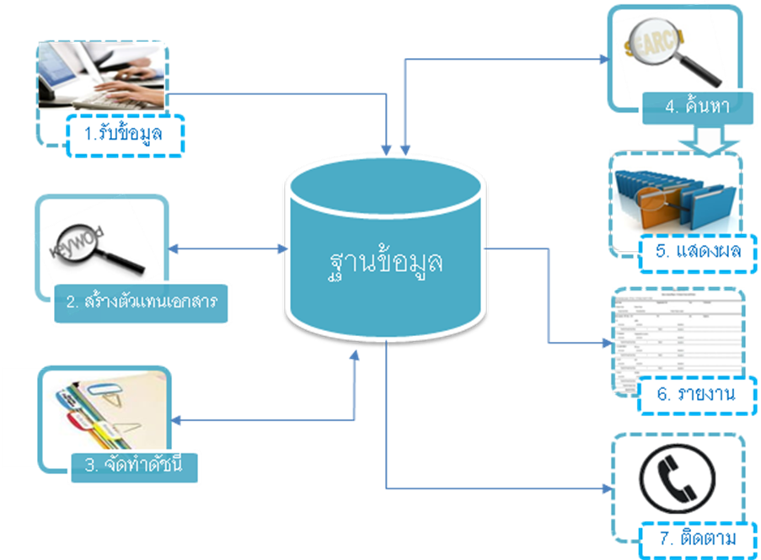

รูปที่ 3 โครงสร้างระบบงานสารบรรณอิเล็กทรอนิกส์

ส่วนที่ 1 การนำเข้าข้อมูล (Input Data) เป็นการบันทึกรายการเพื่อจัดทำทะเบียนรับเอกสาร เข้าสู่ระบบ ออกเลขที่รับ และจัดเก็บเอกสาร
ส่วนที่ 2 การสร้างตัวแทนเอกสาร (Document Representation)
  - กระบวนการตัดคำและสร้างตัวแทนเอกสารโดยอัตโนมัติ ใช้สำหรับเอกสารที่อยู่ในรูปแบบที่สามารถประมวลผลข้อความได้
  - สำหรับเอกสารที่ไม่เหมาะสมต่อการประมวลผลข้อความ ให้ผู้ใช้เป็นผู้กำหนดคำสำคัญ/ตัวแทนของเอกสาร
  - สร้างตัวแทนเอกสารสอดคล้องตามรูปแบบข้อมูลเชิงความหมายของแนวคิด ออนโทโลยี
ส่วนที่ 3 การจัดทำดัชนี (Keyword Indexing)
  - นำคำสำคัญมาจัดทำดัชนี เพื่อความสะดวก รวดเร็วในการค้นหา
ส่วนที่ 4 การค้นคืน (Information Retrieval)
  - ค้นคืนสารสนเทศโดยพิจารณาจากองค์ความรู้ออนโทโลยี
สำหรับส่วนที่ 3-4 มีกระบวนการตามรูปที่ 4
ส่วนที่ 5 การแสดงผล (Output Data) เป็นการแสดงผลของการสืบค้นด้วยรูปแบบต่าง ๆ
ส่วนที่ 6 การพิมพ์รายงาน (Report) เป็นการแสดงรายงานทะเบียนรับ-ส่งเอกสาร
ส่วนที่ 7 การติดตามเอกสาร (Document Tracking) เป็นการติดตามสถานะ เส้นทางการ เดินทางของเอกสารในระบบ
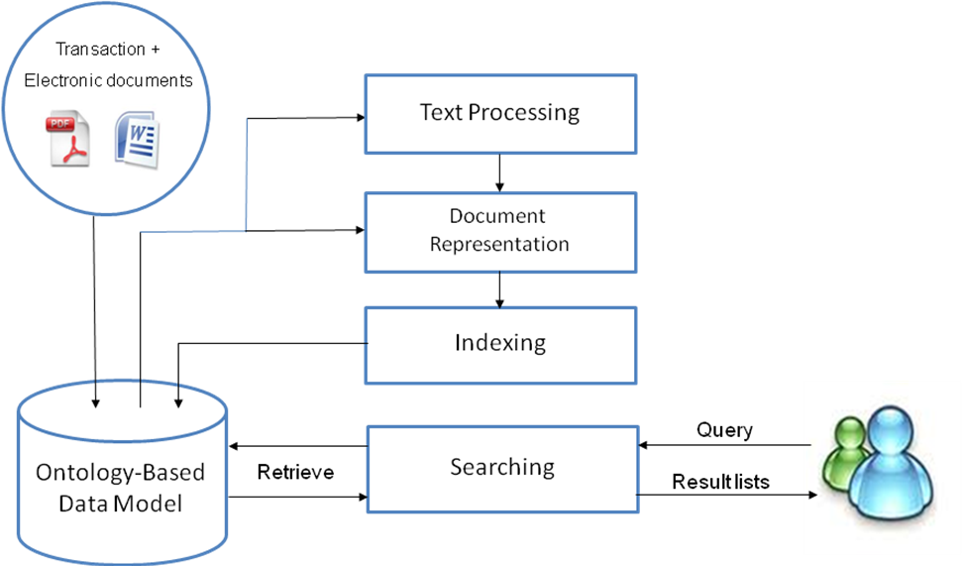

รูปที่ 4 ระบบการค้นคืน (การสร้างตัวแทนเอกสาร การจัดทำดัชนี และการค้นคืน)

- ขอบเขตของการวิจัย
- ส่วนการสร้างออนโทโลยีและข้อมูลเชิงความหมาย
- รวบรวมข้อมูลที่นำมาพัฒนาออนโทโลยีจากแหล่งข้อมูลที่เป็นเอกสารจากการสแกน และเอกสารอิเล็กทรอนิกส์ ของงานบริหารและธุรการ คณะแพทยศาสตร์ มหาวิทยาลัยสงขลานครินทร์
- ข้อมูลเชิงความหมายที่ใช้เป็นองค์ความรู้ออนโทโลยีเป็นข้อมูลชนิดที่มีโครงสร้าง (Structured Data) โดยการออกแบบฐานข้อมูลเชิงความสัมพันธ์ (Relational Database : RDB) ตามแนวคิดออนโทโลยี
- ผู้ใช้เป็นผู้กรอกข้อมูล/ตัวแทนเอกสารเพื่อสร้างข้อมูลเชิงความหมาย ตามรูปแบบที่กำหนดโดยพิจารณาแนวคิดออนโทโลยี
- จัดระเบียบข้อมูลเชิงความหมายโดยพิจารณาค่าน้ำหนักความสัมพันธ์เกี่ยวข้องของข้อมูล เพื่อจัดเข้าหมวดหมู่ที่สอดคล้องกับการจัดเก็บเอกสารและความต้องการใช้งานขององค์กร
- ส่วนการทดสอบการค้นคืน โดยแสดงรายการเอกสารค้นคืนเรียงตามลำดับความเกี่ยวข้อง

- ระเบียบวิธีวิจัย
ผู้วิจัยได้เลือกพัฒนาระบบค้นคืนเอกสารอิเล็กทรอนิกส์เชิงความหมาย โดยใช้ทฤษฎี Ontology สำหรับงานบริหารและธุรการ คณะแพทยศาสตร์ มหาวิทยาลัยสงขลานครินทร์ โดยอาศัยหลักการและทฤษฎีวงจรชีวิตการพัฒนาระบบสารสนเทศ System Development Life Cycle (SDLC) ดังนี้
ส่วนที่ | วัตถุประสงค์ | กิจกรรม |  | สิ่งที่ได้
1 | ศึกษาระบบงานและรวบรวมความต้องการของผู้ใช้งาน
1.1  1.2  1.3  1.4 | ศึกษาและรวบรวมข้อมูลจากระบบงานเดิม  สํารวจความต้องการของผู้ใช้งาน  ศึกษาความเป็นไปได้ของเครื่องมือที่ใช้ในการพัฒนาระบบ  ศึกษาแนวคิด ทฤษฎีและหลักการ ศึกษาเอกสารงานวิจัยที่เกี่ยวข้อง |  | พบว่ามีการบันทึกรายการรับเอกสารผ่านโปรแกรม Microsoft Access โดยผู้ใช้กรอกข้อมูลทั้งหมดเอง ซึ่งพบปัญหาในการสืบค้นเอกสาร คือ คำค้นที่ผู้ใช้ระบุไม่สามารถค้นคืนเอกสารได้ตรงกับความต้องการ ไม่ครบถ้วน เนื่องจากข้อมูลไม่มีมีความสัมพันธ์เชื่อมโยงกัน อีกทั้งใช้เวลาในการสืบค้นค่อนข้างมาก  โดยวิธีการสอบถาม และการสังเกตการณ์ พบว่าต้องการให้มีระบบการจัดเก็บข้อมูลและเอกสารต่างๆ ที่มีอยู่ในระบบสามารถเรียกใช้ได้อย่างถูกต้อง และรวดเร็ว โดยแบ่งการสํารวจออกเป็น 3 กลุ่ม คือ  - เจ้าหน้าที่ผู้ปฏิบัติงาน  - หัวหน้างานบริหารและธุรการ  - ผู้ใช้บริการทั่วไปและหน่วยงานอื่นๆ ที่เกี่ยวข้อง  เป็นการศึกษาความเป็นไปได้ด้านเทคนิคและเครื่องมือต่าง ๆ ที่จะใช้ในการพัฒนาระบบงาน  ศึกษาทฤษฎีที่จะนำมาใช้ในการค้นคืนเอกสารได้จากความหมาย และงานวิจัยต่าง ๆ ที่ทำการศึกษาเกี่ยวกับเรื่องดังกล่าว | โครงร่าง(Proposal)
2 | วิเคราะห์ความต้องการของระบบ
2.1 | ศึกษาสภาพปัญหาและอุปสรรคของการทํางานที่มีอยู่ปัจจุบัน |  | นําผลจากการศึกษาระบบการทํางานเดิมรวมถึงเครื่องมือเครื่องใช้และอุปกรณ์ต่างๆ ที่มีอยู่ปัจจุบัน มาวิเคราะห์ปัญหาและอุปสรรคของการทํางานว่ามีปัญหาและอุปสรรคในการทํางานและใช้งานอะไรบ้าง | ขอบเขต และกระบวนการวิจัย
3 | ออกแบบระบบ
3.1  3.2  3.3 | ออกแบบออนโทโลยี  ออกแบบฐานข้อมูล  ออกแบบส่วนการแสดงผลการค้นคืน |  | ศึกษาและวิเคราะห์ความสัมพันธ์ของโครงสร้างหนังสือราชการ การจัดกลุ่มข้อมูลให้สอดคล้อง เหมาะสมกับการจัดเก็บเอกสาร และความต้องการใช้ข้อมูลขององค์กรศึกษาเครื่องมือ และกำหนดขอบเขตองค์ความรู้  ออกแบบโครงสร้างฐานข้อมูลตามแนวคิดออนโทโลยี  ออกแบบหน้าเว็บเพจสำหรับการค้นหาสารสนเทศ
4 | พัฒนาระบบ
4.1  4.2  4.3 | พัฒนาออนโทโลยี  พัฒนาฐานข้อมูล  พัฒนาส่วนการแสดงผล |  | สร้างออนโทโลยีตามแนวคิดที่ได้ออกแบบไว้ โดยใช้ภาษาสำหรับการบรรยายออนโทโลยี  สร้างฐานข้อมูลสำหรับข้อมูลเชิงความหมายตามแนวคิดออนโทโลยี  สร้างหน้าเว็บเพจสำหรับทดสอบการค้นคืนสารสนเทศด้วย ASP.NET | ต้นแบบออนโทโลยี  ฐานข้อมูลเชิงความหมาย  ส่วนติดต่อกับผู้ใช้งาน
5 | การทดสอบและประเมินผลการทำงาน
5.1 | ทดสอบและประเมินผลการค้นคืนสารสนเทศ |  | ทดสอบด้วยค่าความถูกต้อง (Precision) และค่าความครบถ้วน (Recall) จากการค้นคืน เพื่อประเมินว่าออนโทโลยีเหมาะสมในการเชื่อมโยงความสัมพันธ์ของข้อมูลเชิงความหมายสำหรับงานสารบรรณอิเล็กทรอนิกส์หรือไม่ | ผลการทดสอบ
6 | เสนอผลการดำเนินงานและส่งมอบงาน
6.1  6.2 | ทำรายงานสรุปผล  ส่งมอบงาน |  |  | รายงานสรุปผล

- แผนการดำเนินงานตลอดการวิจัย

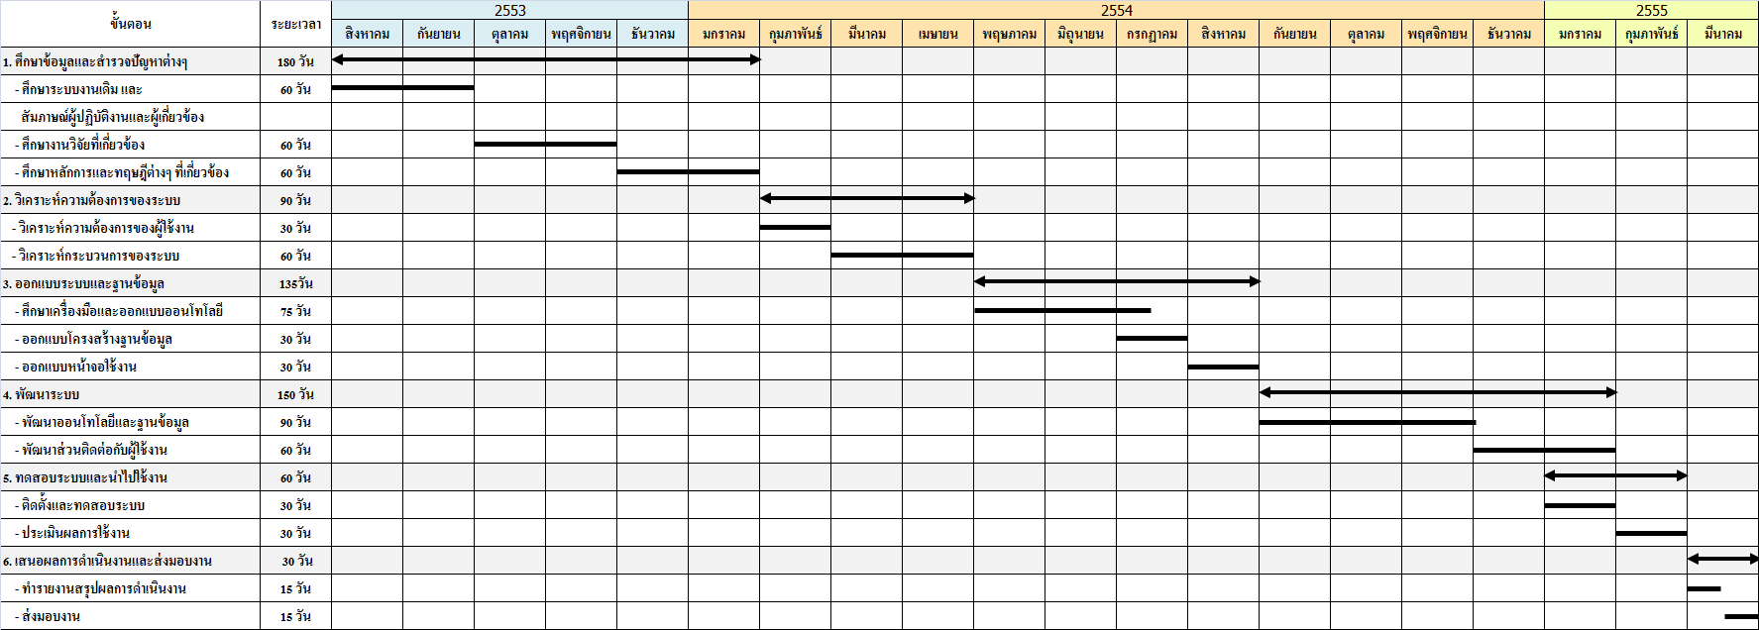
- สถานที่ทำการวิจัย
งานบริหารและธุรการ คณะแพทยศาสตร์ มหาวิทยาลัยสงขลานครินทร์

- วัสดุปกรณ์ทำการวิจัย
  - ด้านฮาร์ดแวร์ ประกอบด้วย เครื่องคอมพิวเตอร์ส่วนบุคคล (Personal Computer) เพื่อใช้ในการศึกษาและพัฒนาระบบ โดยมีคุณสมบัติดังนี้
- หน่วยประมวลผลกลาง (Central Processing Unit : CPU) ที่มีความเร็วไม่ตํ่ากว่า 2.4 GHz สําหรับทําการประมวลผลข้อมูล
- หน่วยความจําที่เข้าถึงแบบสุ่ม (Random Access Memory : RAM) ขนาดไม่ตํ่ากว่า 256 MB
- ฮาร์ดดิสก์ (Hard Disk) ขนาดความจุไม่ตํ่ากว่า 80 GB
- สายสัญญาณเชื่อมต่อระบบเครือข่าย
- เครื่องพิมพ์แบบ (LaserJet)

  - ด้านซอฟแวร์ ประกอบด้วย
    - โปรแกรม Protégé และ Hozo สำหรับออกแบบและทดสอบแนวคิดออนโทโลยี
    - ภาษา XML สำหรับบรรยายออนโทโลยี
    - Microsoft SQL Server สำหรับจัดการฐานข้อมูลตามแนวคิดออนโทโลยี
    - ภาษา ASP .NET สำหรับจัดทำส่วนติดต่อกับผู้ใช้งาน
    - โปรแกรม Visible Analyst สำหรับสร้าง ER-Diagram
    - Microsoft Office 2007 สำหรับจัดทำเอกสารและคู่มือระบบ

- งบประมาณในการดำเนินงาน
-----

- เอกสารอ้างอิง
- โกสินทร์ จำนงไทย. การค้นหาคำสำคัญโดยใช้ความหมาย (Semantic-Based Keyword Extraction), 2552
- ธนิตา วงศ์กาฬสินธุ์ และผศ.ดร.งามนิจ อาจอินทร์. การเชื่อมโยงออนโทโลยีบนโดเมน E-learning โดยใช้ WordNet บนพื้นฐานของการวัดค่าความคล้ายคลึงเชิงความหมาย, 2552
- มาลี กาบมาลา. การพัฒนาออนโทโลยีเพื่อบูรณาการข้อมูลสำหรับการบริหารงานจังหวัดแบบบูรณาการ, 2551
- สิริรัตน์ ประกฤติกรชัย. การสร้างต้นแบบออนโทโลยีของพืชสมุนไพรไทย, 2550
- สิทธิโชค ปัญญาฤกษ์ชัย และศิฬาณี นุชิตประสิทธิชัย. ระบบการค้นคืนสารสนเทศโดยใช้เทคนิค N-Gram, 2552
- ลิขสิทธิ์ ทำนอง, ละอองดาว มาดี และวิวัฒน์ ศรีภูมิ. การสรุปข้อมูลเอกสารโดยใช้การแบ่งกลุ่มข้อมูล, 2552
- อนุวัฒน์ โยวบุตร และฉัตรตระกูล สมบัติธีระ. การค้นหาข้อมูลด้วยการประยุกต์ใช้เว็บเชิงความหมาย, 2552
- Ardhendu Behera, Denis Lalanne and Rolf Ingold. An automatic document-based indexing system for meeting retrieval, 2551
- Aree Thunkijjanukij. Ontology Development for Agricultural Research Knowledge Management: A Case Studry for Thai Rice, 2552
- Blaz Fortuna, Dunja Mladenic and Marko Grobelnik. Semi-automatic Construction of Topic Ontology, 2548
- Gonenc Ercan and Ilyas Cicekli. Using Lexical Chains for Keyword Extraction, 2550
- Hsi-Cheng Chang and Chiun-Chieh Hsu. Using Topic Keyword Clusters for Automatic Document Clustering, 2548
- “Ontology”, Ontology. < http://www.ce.kmitl.ac.th/project/id559/chap2.pdf >

